12-65 Nr. 6

Zeugnisse,   
Bescheinigungen über die Schullaufbahn

RdErl. d. Ministeriums für Schule und Weiterbildung   
v. 24.04.2015 (ABl. NRW. S. 358)

1 Abschnitt   
Termine für die Aushändigung von Zeugnissen   
oder Bescheinigungen über die Schullaufbahn   
und Entlassungstermine

1 Halbjahreszeugnisse, Jahreszeugnisse   
und Bescheinigungen über die Schullaufbahn

1.1 Die Ausgabetermine für die Halbjahreszeugnisse an Grundschulen, Hauptschulen, Realschulen, Sekundarschulen, Gesamtschulen, Gymnasien, Förderschulen und Berufskollegs (mit Ausnahme des Bildungsgangs Berufsschule) sowie für die Bescheinigungen über die Schullaufbahn an Gesamtschulen, Gymnasien und Berufskollegs werden vom Ministerium festgesetzt (siehe Runderlass „Ferientermine“, dort Nummer 4 - BASS 12-65 Nr. 1).

1.2 Jahreszeugnisse und Bescheinigungen über die Schullaufbahn werden am letzten Tag vor den Sommerferien ausgehändigt.

Die Zeugnisse und die Bescheinigungen über die Schullaufbahn für Schülerinnen und Schüler, die nicht versetzt worden sind, werden am vorletzten Unterrichtstag ausgehändigt oder vorher übersandt; diesen Schülerinnen und Schülern wird die Teilnahme am Unterricht bis zu den Sommerferien freigestellt.

1.3 Für Grundschulen gilt Nummer 6.14 der Verwaltungsvorschriften zur Verordnung über den Bildungsgang in der Grundschule (BASS 13-11 Nr. 1.2).

1.4 Den Berufskollegs wird freigestellt, den Schülerinnen und Schülern im Bildungsgang Berufsschule ihre Halbjahreszeugnisse und ihre Bescheinigungen über die Schullaufbahn am letzten Unterrichtstag im Januar auszuhändigen oder, wenn es aus organisatorischen Gründen erforderlich ist, an den durch den in Nummer 1.1 genannten Runderlass festgelegten Terminen. Jahreszeugnisse und Bescheinigungen über die Schullaufbahn werden am für die Schülerinnen und Schüler letzten Unterrichtstag vor den Sommerferien ausgehändigt.

Schülerinnen und Schüler, die nicht versetzt worden sind, erhalten die Zeugnisse oder die Bescheinigungen über die Schullaufbahn am vorletzten Unterrichtstag; ihnen wird die Teilnahme am letzten Unterrichtstag freigestellt.

2 Abschluss- und Abgangszeugnisse bei der   
Schulentlassung

2.1 Schülerinnen und Schüler, die am Ende eines Schuljahres die Schule mit einem Abschluss- oder Abgangszeugnis verlassen, erhalten die Zeugnisse und werden von der Schule entlassen:

1. innerhalb der letzten zwei Wochen, spätestens jedoch am letzten Freitag vor Beginn der Sommerferien, wenn sie zuletzt eine allgemeinbildende Schule besucht und ihre Vollzeitschulpflicht erfüllt haben,

2. innerhalb der letzten drei Wochen, spätestens jedoch am letzten Freitag vor Beginn der Sommerferien, wenn sie zuletzt eine berufliche Vollzeitschule besucht haben,

3. am letzten Unterrichtstag vor Beginn der Sommerferien, wenn sie die Ausbildungsvorbereitung besucht haben oder zuletzt eine allgemeinbildende Schule besucht haben und ihren Bildungsgang im 10. Vollzeitschuljahr in einer Einrichtung nach [§ 37 Absatz 2 Satz 2 SchulG](#https://bass.schul-welt.de/6043.htm#1-1p37(2)) (BASS 1-1) fortsetzen werden.

2.2 Schülerinnen und Schüler, die am Ende eines Schulhalbjahres die Schule mit einem Abschluss- oder Abgangszeugnis verlassen, erhalten die Zeugnisse und werden von der Schule entlassen in der Zeit vom 16. bis 31. Januar.

2.3 Schülerinnen und Schüler an Berufsschulen erhalten Abschlusszeugnisse am für sie letzten Unterrichtstag, Abgangszeugnisse am für sie vorletzten Unterrichtstag.

2.4 Endet ein schulischer Bildungsgang mit einer Prüfung, so wird das Abschlusszeugnis oder Abgangszeugnis unbeschadet der Sonderregelung für Abiturientinnen und Abiturienten (Nummer 3) spätestens eine Woche nach Abschluss des Prüfungsverfahrens (letzter Tag der mündlichen Prüfungen) ausgehändigt. Wird eine Berufsabschlussprüfung nach BBiG oder HwO abgelegt, so wird das Abschlusszeugnis oder Abgangszeugnis der Berufsschule spätestens eine Woche nach der Prüfung ausgehändigt.

2.5 Sofern die Ausbildungs- und Prüfungsordnung eines Bildungsgangs für Schülerinnen und Schüler eine Nachprüfung oder Wiederholung des letzten Jahres zulässt, erhalten Schülerinnen und Schüler, die von dieser Möglichkeit Gebrauch machen wollen, kein Abgangszeugnis.

2.6 Mit der Aushändigung des Zeugnisses endet das Schulverhältnis (§ 47 Absatz 1 Nummer 1 SchulG).

2.7 Das Schulverhältnis der Schülerinnen und Schüler im Blockunterricht der Berufsschule endet am letzten Schultag des Schulhalbjahres, in dem das Zeugnis ausgehändigt worden ist, es sei denn, die Berufsausbildung ist noch nicht abgeschlossen; in diesem Fall endet das Schulverhältnis mit dem Bestehen der Berufsabschlussprüfung.

3 Besondere Regelungen

Die Termine für Abiturientinnen und Abiturienten werden jährlich neu festgesetzt (BASS 12-65 Nr. 2). Dieser Erlass gilt für Förderschulen entsprechend.

2 Abschnitt   
Arbeits- und Sozialverhalten auf Zeugnissen[1] und   
auf Bescheinigungen über die Schullaufbahn

Aussagen zum Arbeits- und Sozialverhalten werden auf der Grundlage von Beobachtungen getroffen, die sich über den Unterricht hinaus auf das gesamte Schulleben erstrecken. Sie werden auf dem Zeugnis oder auf der Bescheinigung über die Schullaufbahn unter der Rubrik „Arbeits- und Sozialverhalten“ oder unter Bemerkungen eingetragen.

Die Schulkonferenz stellt Grundsätze zu einer einheitlichen Handhabung der Aussagen auf. Dabei kann sie beispielsweise frei entscheiden, ob die Aussagen als freier Text formuliert oder unter Verwendung von Standardformulierungen verfasst werden. Sie kann auch festlegen, dass die Anwendung der Bestimmung auf bestimmte Jahrgangsstufen beschränkt wird oder bestimmte Bildungsgänge an Berufskollegs (z.B. solche für berufserfahrene Erwachsene an Berufskollegs) ausgenommen werden. Die Schulkonferenz kann die Aufnahme von Aussagen zum Arbeits- und Sozialverhalten nicht generell ausschließen.

Unabhängig von z.B. jahrgangsmäßigen Beschränkungen durch die Grundsätze der Schulkonferenz sind Aussagen in das Zeugnis oder in die Bescheinigung über die Schullaufbahn immer dann aufzunehmen, wenn die Schülerin oder der Schüler dies wünscht.

Die Aussagen zum Arbeits- und Sozialverhalten sind nicht versetzungsrelevant.

Ergänzende Hinweise enthält die zum Thema veröffentlichte Handreichung des Ministeriums.

3 Abschnitt   
Ausfertigung von Zeugnissen und   
Bescheinigungen über die Schullaufbahn

1. Zeugnisse und Bescheinigungen über die Schullaufbahn können handschriftlich, mit der Schreibmaschine oder mit Hilfe automatisierter Datenverarbeitungsanlagen (ADV) ausgefertigt werden.

2. Zeugnisse und Bescheinigungen über die Schullaufbahn, die mit Hilfe der ADV ausgefertigt werden, müssen in der äußeren Form den jeweils vorgeschriebenen Mustervordrucken entsprechen.

3. Die Noten sind im Zeugnis wörtlich auszuschreiben. Im Zeugnisvordruck sind Fächer, die im Beurteilungszeitraum nicht unterrichtet wurden, zu streichen. Berichtigungen dürfen im Zeugnis und in der Bescheinigung über die Schullaufbahn nicht vorgenommen werden; bei Schreibfehlern ist ein neuer Vordruck zu verwenden. Zeugnisse und Bescheinigungen über die Schullaufbahn sind handschriftlich zu unterschreiben. Unterschriftsstempel dürfen nicht verwendet werden.

4 Abschnitt   
Würdigung außerunterrichtlichen Engagements   
in und außerhalb der Schule

Die Schule kann außerunterrichtliches Engagement einer Schülerin oder eines Schülers in und außerhalb der Schule würdigen ([§ 49 Absatz 3](#https://bass.schul-welt.de/6043.htm#1-1p49(3)) Satz 1 SchulG). Die Angaben über das außerunterrichtliche Engagement in und außerhalb der Schule werden auf dem Zeugnis oder auf der Bescheinigung über die Schullaufbahn unter der Rubrik „Angaben zum außerunterrichtlichen Engagement in der Schule“ oder unter Bemerkungen eingetragen.

5 Abschnitt   
Würdigung ehrenamtlicher Tätigkeit

Die Schule kann die ehrenamtliche Tätigkeit einer Schülerin oder eines Schülers würdigen ([§ 49 Absatz 3 Satz 2 SchulG](#https://bass.schul-welt.de/6043.htm#1-1p49(3))). Die Angaben über die ehrenamtliche Tätigkeit in der Schule werden auf dem Zeugnis oder auf der Bescheinigung über die Schullaufbahn unter der Rubrik „Angaben zum außerunterrichtlichen Engagement in der Schule“ oder unter Bemerkungen eingetragen. Darüber hinaus kann die Schule die ehrenamtliche Tätigkeit einer Schülerin oder eines Schülers würdigen, indem sie dem Zeugnis oder der Bescheinigung über die Schullaufbahn eine Bescheinigung nach dem Muster der Anlage 1 beifügt.

Die Bescheinigung wird von der Einrichtung oder Organisation, in der die ehrenamtliche Tätigkeit geleistet wird, vollständig ausgefüllt und der Schule spätestens sechs Wochen vor dem Termin der Aushändigung der Zeugnisse und der Bescheinigungen über die Schullaufbahn zugeleitet.

Die Bescheinigung darf sich auf folgende Bereiche ehrenamtlicher Tätigkeit beziehen:

- im sozialen und karitativen Bereich,

- im kulturellen Bereich (z.B. Musik, Brauchtumspflege),

- im Natur-, Landschafts- und Umweltschutz,

- in der freien Jugendarbeit,

- im Sport.

Der entsprechende Vordruck der Bescheinigung kann im Bildungsportal des Ministeriums   
[(www.schulministerium.nrw.de/docs/LINKS/Beiblatt_Zeugnis](http://www.schulministerium.nrw.de/docs/LINKS/Beiblatt_Zeugnis))   
heruntergeladen werden.

6 Abschnitt   
Ersatz zerstörter oder   
abhandengekommener Zeugnisse

6.1 Zeugnisse, die von Schulen im Bereich des Landes Nordrhein-Westfalen ausgestellt worden waren und zerstört oder abhandengekommen sind, können ersetzt werden

1. durch eine Bescheinigung, welche die zuständige Schulaufsichtsbehörde ausstellt, wenn bei der Schule keine oder nur noch unvollständige Zeugnisunterlagen vorhanden sind, oder

2. durch eine Ausfertigung des Zeugnisses, welche die Schule ausstellt, wenn die Zeugnisunterlagen bei der Schule noch vollständig vorhanden sind.

6.2 Voraussetzung für die Ausstellung der Bescheinigung nach Nummer 6.1 (Nummer 1) ist gemäß [§ 49 Absatz 4 SchulG](#https://bass.schul-welt.de/6043.htm#1-1p49(4)) die glaubhafte Bestätigung

a) durch eine schriftliche, an Eides Statt abzugebende Erklärung einer Person, die auf Grund ihrer dienstlichen Stellung von der Ablegung der Prüfung oder dem Erwerb des Befähigungsnachweises Kenntnis hat,

oder

b) durch schriftliche, an Eides Statt abzugebende Erklärungen von zwei Personen, die von der Ablegung der Prüfung oder dem Erwerb des Befähigungsnachweises eigene Kenntnis haben.

Die Bescheinigung ist nach dem Muster der Anlage 2 auszustellen:

Die vorgelegten eidesstattlichen Erklärungen verbleiben bei der Schulaufsichtsbehörde.

Die Ausfertigung des Zeugnisses nach Nummer 6.1 (Nummer 2) ist aufgrund der Zeugnisunterlagen der Schule auszustellen und mit folgendem Zusatz zu versehen

|  |  |  |
| --- | --- | --- |
| : | | |
| Diese Ausfertigung tritt an die Stelle der Urkunde vom | | |
| (Stempel) | _________________  Ort, Datum | ________________  Unterschrift |
| Tabelle 1: Zusatz auf Ersatzzeugnisunterlagen | | |

7 Abschnitt:   
Hinweis auf weitere Regelungen

Die Regelungen zur Ausgestaltung von Zeugnissen und Bescheinigungen über die Schullaufbahn in den jeweiligen Ausbildungs- und Prüfungsordnungen bleiben unberührt.

|  |
| --- |
| Nachfolgend finden Sie die Anlagen zum Runderlass: |

Zu Anlage 1: Redaktioneller Hinweis für Einrichtungen, die die Vordrucke nicht vom Landessportbund beziehen möchten: Zwischen Zeile 1 („Beiblatt zum Zeugnis oder zur Bescheinigung über die Schullaufbahn“) und Zeile 2 („Bezeichnung der Einrichtung/Organisation“) kann zentriert das „NRW-Wappenzeichen“ eingefügt werden (vgl. RdErl. d. Innenministeriums v. 01.10.2009 (MBl. NRW. S. 530); die Druckvorlage für das NRW-Wappenzeichen mit dem Erlasstext ist kostenlos beim Landespresse- und Informationsamt, 40190 Düsseldorf, erhältlich).

Anlage 1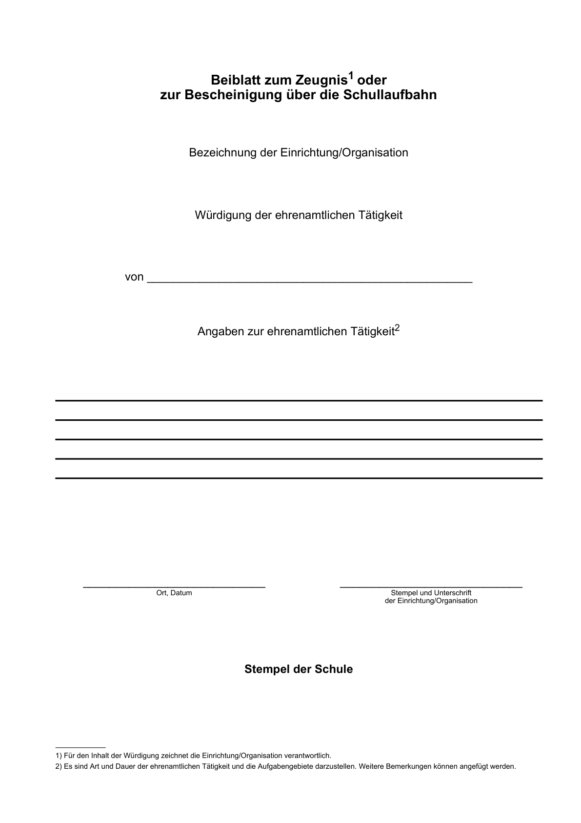

Anlage 2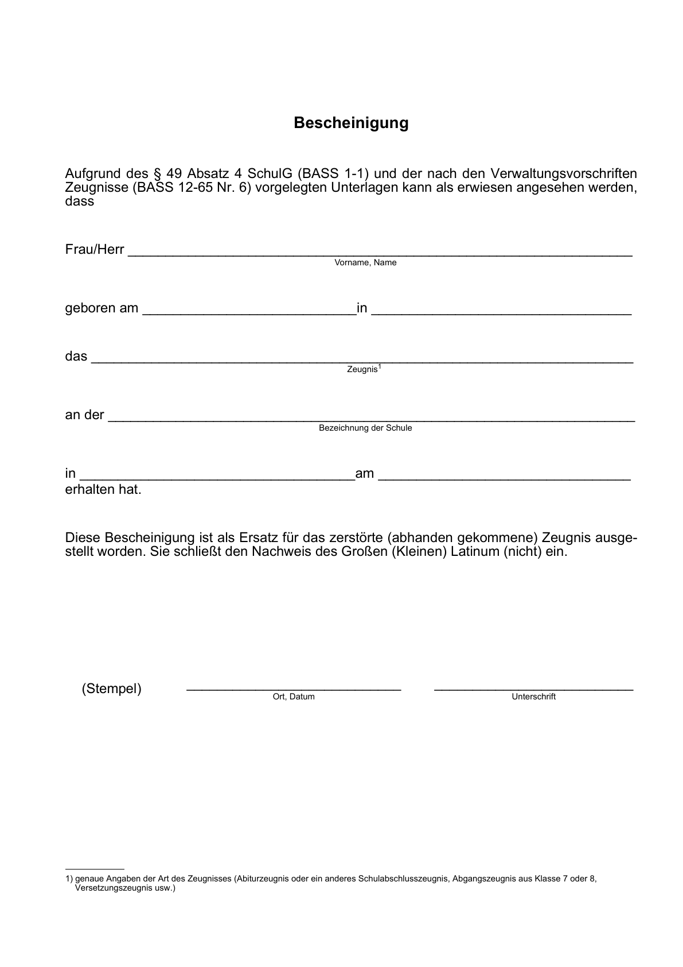

1. s. die Beilage Schule NRW 09/11 und www.schulministerium.nrw.de